附件1
报考范围及要求

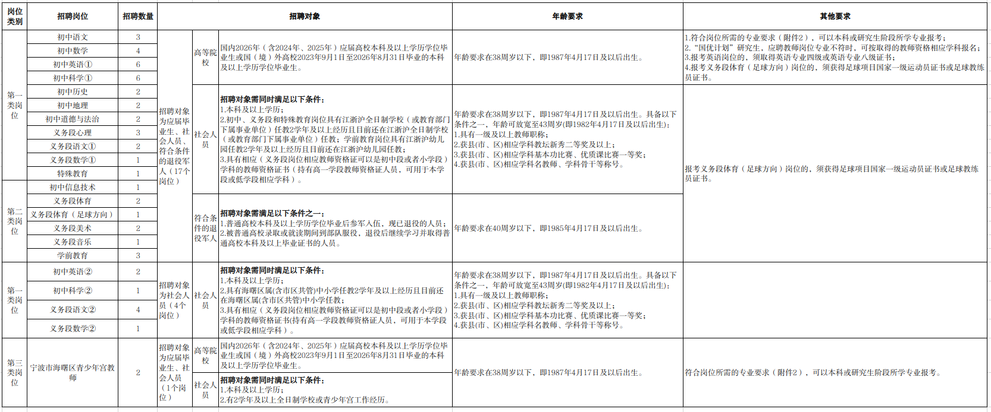
注：
1.符合上述条件的2026年普通高等院校毕业生，须在2026年8月31日前取得学历学位证书；2025年9月1日至2026年8月31日期间毕业于国(境)外高校的本科及以上学历学位的毕业生可等同于2026年普通高校本科及以上学历学位的毕业生，须在2026年9月30日前取得教育部中国留学服务中心出具的国(境)外学历、学位认证书；
2.符合上述条件的2024年、2025年普通高校毕业生，或同期毕业的留学人员，以及按国家政策规定可以享受应届毕业生就业待遇的其他情形人员，可按应届毕业生身份应聘；
3.“符合条件的退役军人”为高校毕业生退役军人：普通高校本科及以上学历学位毕业后参军入伍，现已退役的人员；被普通高校录取或就读期间到部队服役，退役后继续学习并取得普通高校本科及以上毕业证书的人员；
4.江浙沪是指：江苏省、浙江省和上海市；
5.任教2学年：指2个完整的学年（即：当年9月至次年的8月为1个“学年”）。

附件2
报考专业要求
招聘岗位 | 专业要求
初中语文  义务段语文① | 本科专业：汉语言文学、汉语言、汉语国际教育、对外汉语、中国语言文化、中国学、应用语言学、小学教育（语文方向）  研究生专业：中国古代文学、中国现当代文学、语言学及应用语言学、比较文学与世界文学、国际中文教育、课程与教学论（语文方向）、学科教学（语文方向）、小学教育（语文方向）
初中数学  义务段数学① | 本科专业：数学与应用数学、信息与计算科学、小学教育（数学方向）  研究生专业：基础数学、计算数学、应用数学、概率论与数理统计、课程与教学论（数学方向）、学科教学（数学方向）、小学教育（数学方向）
初中英语① | 本科专业：英语、翻译（英语方向）  研究生专业：外国语言学及应用语言学（英语方向）、翻译（英语方向）、英语语言文学、课程与教学论（英语方向）、学科教学（英语方向）
初中科学① | 本科专业：科学教育、物理学、应用物理学、化学、应用化学、生物科学、生物技术、化学生物学  研究生专业：物理化学、有机化学、无机化学、分析化学、理论物理、生物物理学、课程与教学论（物理、化学、生物方向）、学科教学（物理、化学、生物方向）、科学与技术教育
初中历史 | 本科专业：历史学、人文教育、世界史、社会学  研究生专业：课程与教学论（历史方向）、学科教学（历史方向）、中国古代史、中国近现代史、世界史、中国史、社会学（二级学科）
初中地理 | 本科专业：地理科学类  研究生专业：地理学（一级学科及其二级学科）、课程与教学论（地理方向）、学科教学（地理方向）
初中道德与法治 | 本科专业：政治学与行政学、思想政治教育  研究生专业：政治学理论、课程与教学论（思想政治方向）、学科教学（思想政治方向）、思想政治教育
义务段心理 | 本科专业：心理学、应用心理学、心理健康教育  研究生专业：基础心理学、发展与教育心理学、应用心理学、心理健康教育、学校心理学
初中信息技术 | 本科专业：计算机类、教育技术学  研究生专业：计算机科学与技术(一级学科)、课程与教学论(计算机方向)、学科教学(计算机方向)、电子信息
义务段体育  义务段体育（足球方向） | 本科专业：体育学类、小学教育（体育方向）  研究生专业：体育学、课程与教学论（体育方向）、学科教学（体育方向）、小学教育（体育方向）
义务段美术 | 本科专业：美术学、绘画、中国画、设计学类、艺术教育（美术方向）、小学教育（美术方向）  研究生专业：课程与教学论（美术方向）、美术学、艺术学（美术方向）、设计学、学科教学（美术方向）、小学教育（美术方向）
义务段音乐 | 本科专业：音乐学、音乐表演、舞蹈学、舞蹈表演、舞蹈编导、艺术教育（音乐、舞蹈方向）、小学教育（音乐、舞蹈方向）  研究生专业：音乐学、音乐与舞蹈学、舞蹈学、艺术学（音乐、舞蹈方向）、课程与教学论（音乐、舞蹈方向）、学科教学（音乐、舞蹈方向）、小学教育（音乐、舞蹈方向）
学前教育 | 学前教育、学前教育学、幼儿教育、幼儿艺术教育
特殊教育 | 本科专业：特殊教育、融合教育、教育康复学  研究生专业：特殊教育学、特殊教育
宁波市海曙区青少年宫教师 | 本科专业:美术学、绘画、中国画、设计学类、音乐学、音乐表演、舞蹈学、舞蹈表演、舞蹈编导、艺术教育（美术、音乐、舞蹈方向）、表演、戏剧学、戏剧影视导演、计算机类  研究生专业:美术学、设计学、音乐学、音乐与舞蹈学、舞蹈学、艺术学（美术、音乐、舞蹈、戏剧与影视、戏曲与曲艺方向）、戏剧与影视、戏曲与曲艺、计算机科学与技术、电子信息、软件工程、人工智能，人工智能科学与工程

注：
1.报考岗位有专业要求的均应按已经明确的专业要求报考；未明确的专业原则上不能报考。国（境）外高校毕业生专业相近的以所学主干课程为准；
2.课程与教学论、学科教学、小学教育、翻译、外国语言学及应用语言学按照所学专业方向报考，上述专业报考人员需提供院校相关专业方向或侧重方向证明及学习成绩单；
3.小学教育专业不能报考初中岗位。
附件3
宁波市海曙区教育局公开招聘2026学年“专曙优师”教育人才（第二批）报名登记表
姓 名 |  |  |  |  |  |  |  |  | 性 别 |  |  |  |  |  |  | 出生年月 |  |  |  |  |  |  |  | 民族 |  |  |  |  |  |  |  |  |  | 照片
身份证
号 码
政治  面貌 |  |  |  |  |  |  |  | 现户籍所在地 |  |  |  |  |  |  |  |  |  |  |  |  |  | 生源地
何时何校  何专业毕业 |  |  |  | 本科 |  |  |  |  |  |  |  |  |  |  |  |  |  | 学历学位 |  |  |  |  |  |  |  |  |  |  |  |  |  |  | 本科是否师范类
 |  |  |  | 硕研（博）
家庭地址 |  |  |  |  |  |  |  |  |  |  |  |  |  |  |  |  |  | 联系电话 |  |  |  |  |  |  |  | （填写两个电话号码，其中一个是紧急联系人电话）
本人简历（从高中起填写）
高中及大学期间奖惩情况
本人
特长
应聘岗位 | □初中语文□初中数学□初中英语①□初中科学①□初中历史□初中地理□初中道德与法治□义务段心理□特殊教育□初中信息技术□义务段体育□义务段体育（足球方向）□义务段美术□义务段音乐□义务段语文①□义务段数学①□初中英语②□初中科学②□义务段语文②□义务段数学②□学前教育□宁波市海曙区青少年宫教师
本人声明：各项内容填写真实完整。如弄虚作假，则取消应聘资格，由此造成的责任自负。

本人签名： 年 月 日
初审  （签名） |  |  |  |  |  |  |  |  |  |  |  |  |  |  |  |  |  |  |  |  | 复审  （签名）
说明：请不要随意调整表格格式，表格内容请在一张A4纸中呈现。

附件4
现场确认材料清单
（请将材料原件和复印件分开，按清单顺序叠放）
1.《宁波市海曙区教育局公开招聘2026学年“专曙优师”教育人才（第二批）报名登记表》（附件3）一式一份。
2.身份证。
3.一寸近照1张（直接贴在报名登记表上）。
4.毕业生就业推荐表（2026年毕业生，有的提供）。
5.就业协议书（2026年毕业生，有的提供）。
6.现在读学生证（2026年毕业生提供）。
7.已取得的各层次学历学位证书（本科生提供本科学历学位证书，研究生提供本科及研究生学历学位证书）。
8.专业有报考方向要求的，报考人员需提供学校相关专业方向或侧重方向证明及学习成绩单。
9.以事业编制身份报考的，须提供所在单位同意报考证明。
10.报考“符合条件的退役军人”岗位的，须提供入伍证、退役证等证明。
11.提供2个学年及以上的劳动合同及社保缴费清单(社会人员）。
12.报名所需的各类证明或证书等。
13.按照个人实际情况，符合报考资格的其他材料。
备注：
1.身份证须复印正反面。
2.上述相关材料均需提供原件和复印件1份。

附件5

单位同意报考证明（模板）

同志于 年 月至 年 月在 （单位）从事 岗位工作，现同意该同志报名参加宁波市海曙区教育局公开招聘2026学年“专曙优师”教育人才（第二批）招聘考试。

特此证明！

单位（公章）

年 月 日

